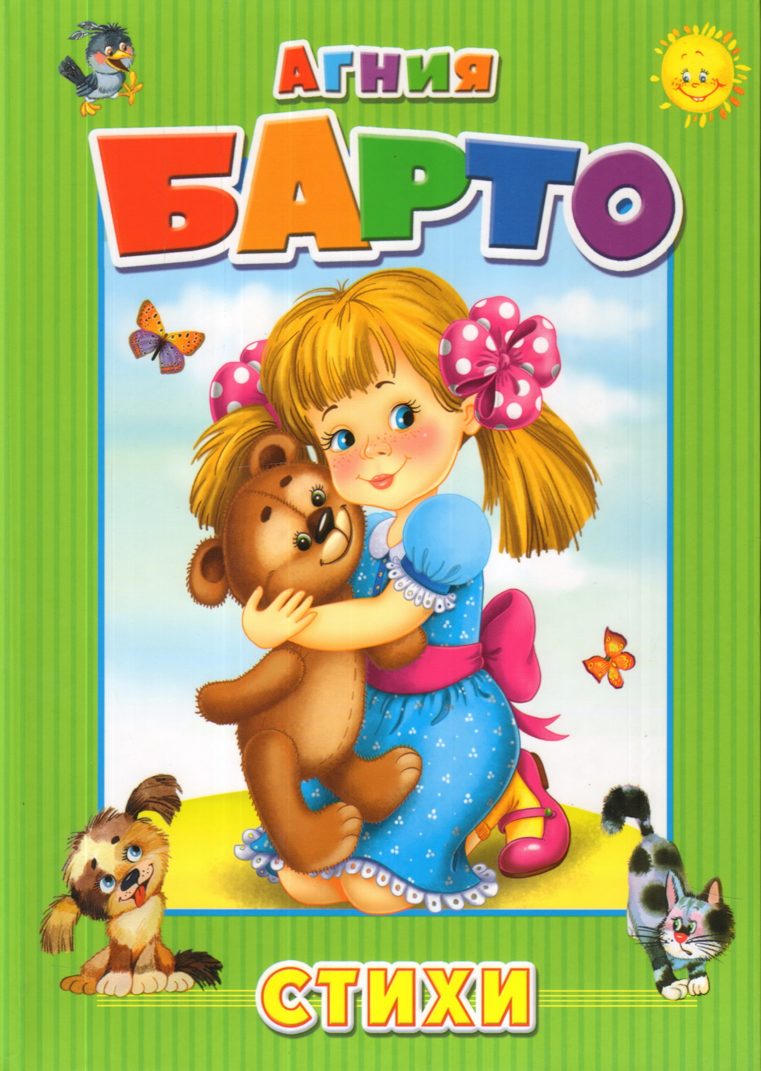
Читаем А. Л. Барто
- Вспомните с ребенком стихотворения Агнии Львовны Барто, которые вы читали («Помощница», «Снегирь», «Машенька», «В защиту Деда Мороза» и т.д.).
- Посмотрите мульфильм по сказке А. Барто «Медвежонок-невежа»
https://youtu.be/RTxGuM5JiwQ
Побеседуйте с ребёнком.
Почему автор называет медвежонка невежей?
Кто такой невежа?
Расскажи, как вел себя медвежонок?
Каким был медвежонок?
Почему медвежонок был таким?
- Выучите с ребенком его любимое стихотворение А. Л. Барто. Поработайте над четкостью дикции и звукопроизношением.
- Предложите ребенку сделать иллюстрацию к этому стихотворению. Окажите ему необходимую помощь.
- Поиграйте с ребенком в игру «Подскажи словечко».
Две сестры глядят на братца. Маленький, неловкий. Не умеет улыбаться, Только хмурит... (бровки). Как большой сидит Андрюшка На ковре перед крыльцом. У него в руках игрушка, Погремушка... (с бубенцом).
В холодном парке, Среди льдин, Скучает лебедь. Он... (один).
5. Пусть ребенок попробует отгадать, из какого произведения следующие строки.
Я на солнышке лежала, Руки кверху держала. Вот они и загорели. («Девочка чумазая»)

